HALFEN TPA-FX Transportanker für Sandwichplatten

Leviat

Eigenschaften

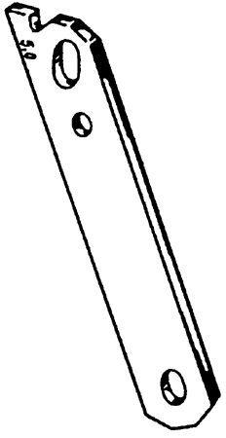

Werkstoff

Stahl

Breite (mm)

40,00 - 100,00

Länge (mm)

250,00 - 400,00

Stärke (mm)

10,00 - 20,00